7-DAY AI BUILDER CHALLENGE FOR BUSINESS ANALYST – SUBMISSION
Candidate: Trần Minh Chiến

General Information

Project/Prototype Link: [Dán link sản phẩm/demo đang hoạt động của bạn]

Source Code: https://github.com/m-chien/AI-Requirements-Analyst

Demo Video (Max 5 mins): [Dán link video thể hiện cách hệ thống xử lý yêu cầu và cách bạn validate AI]

Requirement Document

Danh sách actor đã xác định:
- HR (Nhân sự)
- Admin (Quản trị viên)
- CEO/Executive (Ban Giám đốc)
- Employee (Nhân viên)
- External Guest (Khách ngoài)

Danh sách yêu cầu:
- REQ-01 (HR): Nhân viên có thể đặt phòng họp trước tối đa 30 ngày.
- REQ-02 (Admin): Không được đặt phòng họp liên tục quá 4 giờ.
- REQ-03 (CEO): Ban giám đốc (Executive) có quyền đặt phòng bất cứ lúc nào.
- REQ-04 (IT): Người dùng phải đăng nhập bằng email công ty.
- REQ-05 (HR): Nhân viên được phép hủy phòng đã đặt.
- REQ-06 (Admin): Không được hủy phòng khi thời gian bắt đầu cuộc họp còn dưới 30 phút.
- REQ-07 (CEO): Nếu phòng trống, không cần ai phê duyệt yêu cầu đặt phòng.
- REQ-08 (New): Hệ thống cho phép mời khách từ bên ngoài tham gia cuộc họp.

User Flow / Process Flow
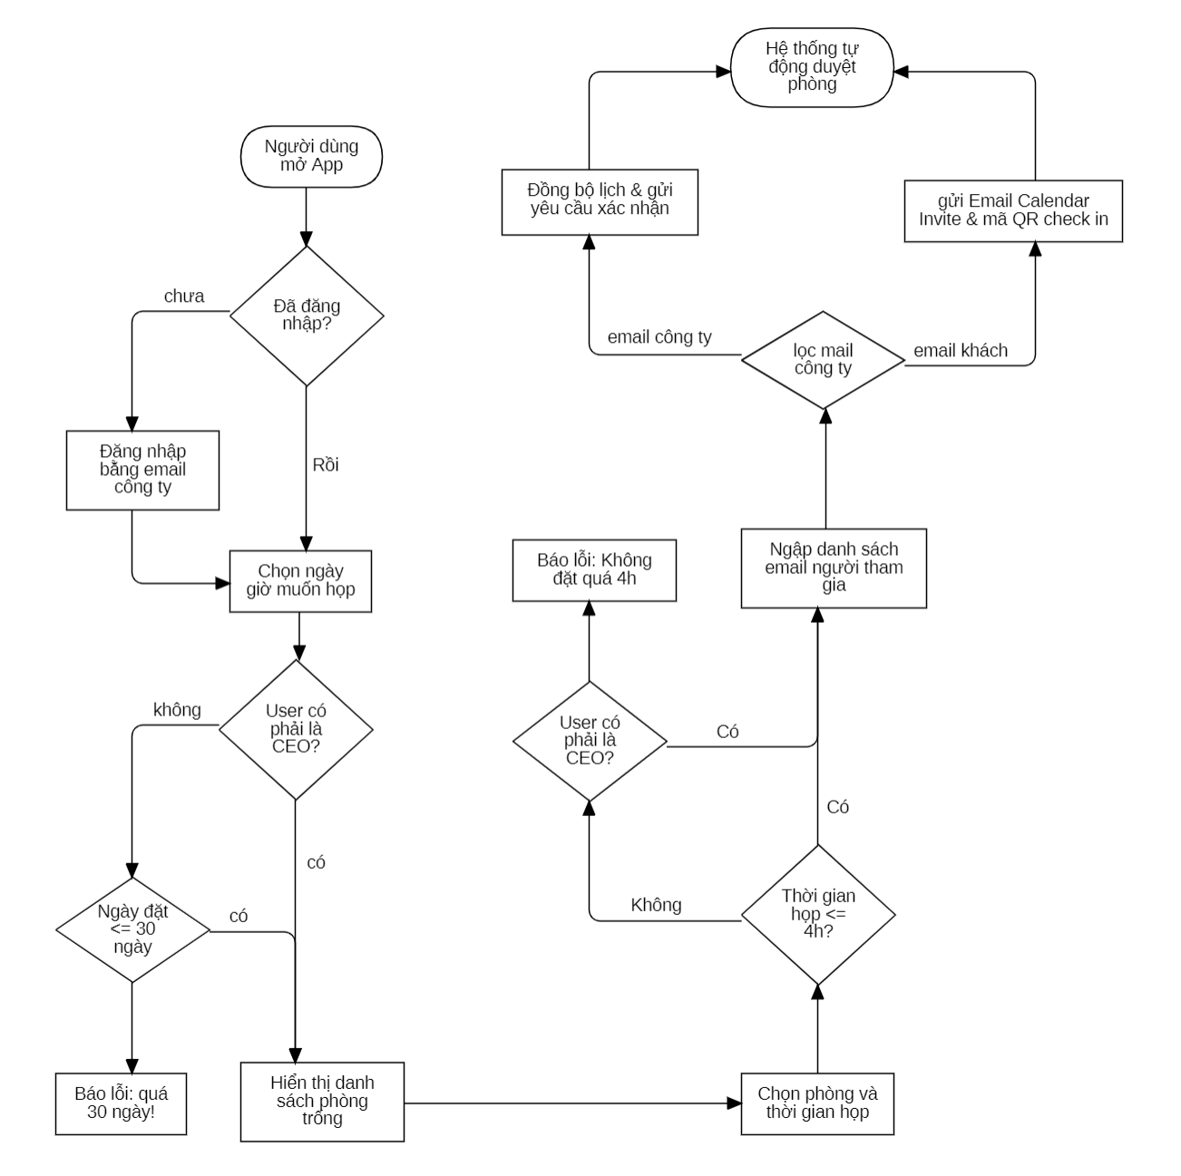

User Stories & Acceptance Criteria
ID | User Story | Acceptance Criteria
 | Là Nhân viên, tôi muốn đặt phòng trước tối đa 30 ngày để lên kế hoạch họp. | - Hệ thống chặn không cho chọn ngày lớn hơn 30 ngày tính từ hiện tại.  - Lịch chỉ hiển thị phòng trong phạm vi 30 ngày.
 | Là Executive, tôi muốn đặt phòng bất cứ lúc nào để xử lý việc khẩn cấp. | - Role Executive có thể chọn vượt giới hạn 30 ngày.  - Role Executive có thể đặt phòng quá 4 tiếng.
 | Là Admin, tôi muốn giới hạn thời gian họp tối đa 4 tiếng để tránh chiếm dụng phòng. | - Báo lỗi nếu người dùng thường chọn thời gian kết thúc - bắt đầu > 4 giờ.
 | Là Nhân viên, tôi muốn hệ thống tự động duyệt phòng trống để tiết kiệm thời gian chờ. | - Booking status tự động chuyển sang "Confirmed" ngay lập tức nếu phòng chưa có ai đặt.
 | Là IT, tôi muốn người dùng đăng nhập bằng Email công ty để đảm bảo bảo mật. | - Đăng nhập bằng domain @company.com thành công.  - Báo lỗi nếu dùng email cá nhân (@gmail.com).
 | Là Nhân viên, tôi muốn có thể hủy phòng đã đặt để nhường phòng khi đổi kế hoạch. | - Hiển thị nút "Hủy" tại danh sách cuộc họp của tôi.
 | Là Admin, tôi muốn chặn hủy phòng trước giờ họp 30 phút để tránh lãng phí tài nguyên. | - Ẩn hoặc disable nút "Hủy" khi khoảng thời gian từ hiện tại đến lúc họp < 30 phút.
 | Là Người tổ chức, tôi muốn thêm email người ngoài công ty vào lịch họp để mời khách (Guest). | - Input email cho phép nhập định dạng email bất kỳ (không check domain).
 | Là Khách ngoài (Guest), tôi muốn nhận được thư mời họp để biết thời gian, địa điểm và QR Code. | - Gửi email thông báo tự động (kèm QR/Link) tới tài khoản guest.
 | Là Khách ngoài (Guest), tôi muốn không phải đăng nhập hệ thống để xem được thông tin họp. | - Guest có thể vào bằng link không cần tạo tài khoản hệ thống (Bypass REQ-04).
 | Là Nhân viên, tôi muốn xem lịch trống của tất cả các phòng để dễ dàng chọn được khung giờ phù hợp. | - Hiển thị giao diện Calendar View/Timeline View các phòng trống trong ngày.  - Các khung giờ đã có người đặt bị bôi xám (Disabled).
 | Là Nhân viên, tôi muốn xem sức chứa và thiết bị của phòng (máy chiếu, bảng) để chọn phòng vừa vặn với số lượng người. | - Hiển thị Icon/Thông số (Capacity, Projector) bên cạnh tên phòng khi chọn.
 | Là Người tổ chức, tôi muốn chỉnh sửa thời gian/phòng của cuộc họp đã đặt để không phải hủy đi đặt lại từ đầu. | - Nút "Edit" cho phép đổi giờ/đổi phòng (vẫn phải thỏa mãn check phòng trống và rule 4h).
 | Là Người được mời (Nội bộ & Khách ngoài), tôi muốn nhận được thông báo nếu cuộc họp bị hủy/đổi giờ để không mất công đến phòng. | - Hệ thống tự động bắn Email Update / Cancellation tới toàn bộ danh sách khách mời khi Organizer thao tác sửa/hủy.
 | Là Nhân viên (Nội bộ), tôi muốn có nút Xác nhận (RSVP) tham gia trong Email để Người tổ chức biết tôi sẽ có mặt. | - Trong thông báo nội bộ có nút "Accept/Decline".  - Trạng thái (Going/Not Going) được đồng bộ ngược lại vào chi tiết cuộc họp.

Requirement Conflict Analysis

Các mâu thuẫn phát hiện được:
- HR cho phép nhân viên tự do huỷ phòng VS Admin cấm huỷ trước giờ họp 30 phút. (Cách giải quyết: Áp dụng rule của Admin chèn lên rule của HR, cho phép hủy nhưng phải thỏa mãn điều kiện thời gian).
- Admin giới hạn đặt tối đa 4h và đặt trước 30 ngày VS CEO muốn đặt bất cứ lúc nào. (Cách giải quyết: Quy tắc Admin chỉ áp dụng cho nhóm Employee. Bypass toàn bộ quy tắc này đối với tài khoản mang Role Executive).
- IT yêu cầu bắt buộc đăng nhập bằng email công ty VS Yêu cầu mới cho phép mời External Guest. (Cách giải quyết: Requirement của IT chỉ áp dụng cho người tạo/đặt phòng. External Guest được gửi link tham dự/QR code riêng mà không cần đăng nhập).

Missing/Ambiguous Requirements:
- Thế nào là "bất cứ lúc nào" (At any time) của CEO? (Kể cả vào nửa đêm hoặc trùng với lịch người khác đã đặt?).
- Khách ngoài (Guest) có nhận được thông báo nếu cuộc họp bị hủy bởi nhân viên không?

Questions cho Stakeholders:
- (Gửi CEO): Nếu phòng đã có người đặt, Executive có quyền "cướp" phòng (override) hay không, hay chỉ được đặt các phòng còn trống bất cứ lúc nào?
- (Gửi Admin): Khách ngoài cần có quyền truy cập tòa nhà qua QR code, vậy mã QR code này sẽ do hệ thống đặt phòng gen ra hay kết nối với hệ thống lễ tân?
- (Gửi HR/Admin): Về việc chống lãng phí tài nguyên, nếu nhân viên đặt phòng, xác nhận tham gia nhưng không thực sự đến thì sao? Chúng ta có dự trù ngân sách (Phase 2) để tích hợp phần cứng như máy quét thẻ từ/FaceID trước cửa phòng họp để tự động check-in và giải phóng phòng (Auto-release) nếu vắng mặt sau 15 phút không?

README (Technical Report)

Problem: Biên bản họp chứa nhiều yêu cầu thô, rời rạc, mâu thuẫn từ nhiều phòng ban. BA tốn nhiều thời gian đọc hiểu, phân tách thành User Story và rất dễ bỏ sót các rủi ro tiềm ẩn (Ambiguities & Conflicts).

Solution: Phát triển một nền tảng SaaS có tên "AI Requirements Analyst". BA chỉ cần nhập tài liệu thô, AI sẽ xử lý ngôn ngữ tự nhiên để tự động trích xuất Yêu cầu, tạo User Story và cảnh báo Mâu thuẫn.

Architecture/Workflow: Full-stack Web App. Frontend sử dụng Next.js, React, TailwindCSS, Zustand state management. Backend sử dụng Spring Boot xử lý logic. Tích hợp Cloudflare Workers AI API (LLM) để làm engine phân tích text thô và trả về JSON có cấu trúc.

AI Usage: Áp dụng Prompt Engineering với JSON Schema (Structured Output). Dùng LLM để phân tích ngữ nghĩa, gom nhóm Yêu cầu (Requirements), viết User Stories và suy luận các logic mâu thuẫn ẩn (Conflict logic inference).

Completed Work: Giao diện Review Workflow (Human-in-the-loop); Kết nối thành công API AI; Trích xuất đúng 100% dữ liệu thô thành Requirement/User Stories; Export ra định dạng Markdown.

Limitations: Mô hình AI thỉnh thoảng bịa đặt thêm nghiệp vụ không có trong văn bản gốc (Hallucination). Quá trình parse JSON từ AI thỉnh thoảng bị lỗi nếu AI trả về chuỗi text thừa trước dấu ngoặc nhọn.

AI_WORKLOG

AI Tools Used: Cloudflare Workers AI (Model LLaMA 3), Gemini/Claude (để hỗ trợ fix bugs code).

How AI Helped: Giúp bóc tách lập tức 8 yêu cầu phức tạp thành 10 User Stories hoàn chỉnh. Gợi ý đúng điểm mâu thuẫn giữa quy định bảo mật của IT và việc mời Khách ngoài.

Incorrect AI Outputs: AI tự ý sinh ra tính năng "Quên mật khẩu" hoặc "Gửi email nhắc nhở trước 1 tiếng" dù trong đề bài không hề có (Bị ảo giác - Hallucination).

How You Improved Them: Cập nhật lại Prompt, bổ sung câu lệnh "TUYỆT ĐỐI KHÔNG SUY ĐOÁN thêm tính năng ngoài văn bản". Xây dựng tính năng Reject trên UI để BA có quyền xóa bỏ những suy luận sai của AI.

What You Would Improve (7 more days): Tích hợp RAG (Retrieval-Augmented Generation) để check mâu thuẫn giữa Yêu cầu mới với hệ thống tài liệu cũ. Thêm tính năng BA chat trực tiếp với AI để refine (chỉnh sửa) User Story thay vì chỉ được xem kết quả cứng.

Báo cáo quy trình & Prompt

Mô tả quy trình (tối thiểu 30 ký tự):
Tôi phát triển một Full-stack App (Spring Boot + Next.js). Workflow: Nhập text thô -> Gọi AI API qua Backend (trả về JSON) -> BA sử dụng giao diện React/Zustand duyệt từng Requirement, User Story, Resolve Conflicts -> Xuất ra tài liệu BA. Cơ chế Human-in-the-loop đảm bảo loại bỏ 100% rủi ro AI bịa thông tin.

Prompt đã sử dụng:
Bạn là một Chuyên viên Phân tích Yêu cầu AI (AI Requirements Analyst).
Hãy phân tích các yêu cầu của các bên liên quan (stakeholders) do người dùng cung cấp.

Nhiệm vụ:
1. Trích xuất từng yêu cầu riêng lẻ.
2. Xác định các tác nhân (actors/personas).
3. Nhóm các yêu cầu theo module/chức năng.
4. Phát hiện các yêu cầu mơ hồ hoặc không rõ ràng.
5. Phát hiện các yêu cầu mâu thuẫn/xung đột.
6. Phát hiện các thông tin còn thiếu.
7. Tạo ra các câu hỏi làm rõ có ý nghĩa cho các bên liên quan.
8. Tạo ra các User Stories (cố gắng tạo ít nhất 10 User Stories nếu ngữ cảnh cho phép).
9. Xây dựng Tiêu chí chấp nhận (Acceptance Criteria) rõ ràng cho từng User Story.
10. Xác định những phần nào của hệ thống có thể bị ảnh hưởng khi yêu cầu thay đổi (Phân tích tác động - Impact Analysis).

Quy tắc quan trọng:
- Phản hồi kết quả hoàn toàn bằng Tiếng Việt.
- Không tự bịa ra các quyết định thay cho các bên liên quan.
- Không tự động giải quyết các mâu thuẫn (chỉ phát hiện và chỉ ra chúng).
- Đánh dấu rõ ràng các thông tin chưa rõ là "mơ hồ".
- Chỉ viết User Story cho các tính năng được nhắc đến rành mạch trong yêu cầu. Đối với các tính năng suy luận là CÒN THIẾU, CHỈ liệt kê vào Missing Information, TUYỆT ĐỐI KHÔNG tự bịa ra User Story.
- Trong User Story, trường [action] phải là hành động chủ động do chính [role] thực hiện. Không viết [role] là Người dùng nhưng [action] lại là việc của Hệ thống.
- TUYỆT ĐỐI CHỈ TRẢ VỀ DUY NHẤT MỘT KHỐI JSON. KHÔNG in lại đầu vào của người dùng, KHÔNG viết thêm JSON phụ, KHÔNG có văn bản giải thích.
- Định dạng JSON BẮT BUỘC như sau (Sử dụng đúng tên tiếng Anh cho các key, giá trị tiếng Việt):
{
"actors": ["Tên tác nhân 1", "Tên tác nhân 2"],
"requirements": [
{ "id": "REQ-01", "description": "Mô tả", "type": "Functional", "module": "Tên module" }
],
"conflicts": ["Mâu thuẫn 1"],
"ambiguities": ["Mơ hồ 1"],
"missingInformation": ["Thông tin thiếu 1"],
"stakeholderQuestions": [
{ "question": "Câu hỏi 1", "targetStakeholder": "Người dùng" }
],
"impactAnalysis": ["Tác động 1"],
"userStories": [
{ "role": "Vai trò", "action": "Hành động", "benefit": "Lợi ích", "acceptanceCriteria": ["Tiêu chí 1", "Tiêu chí 2"] }
]
}

